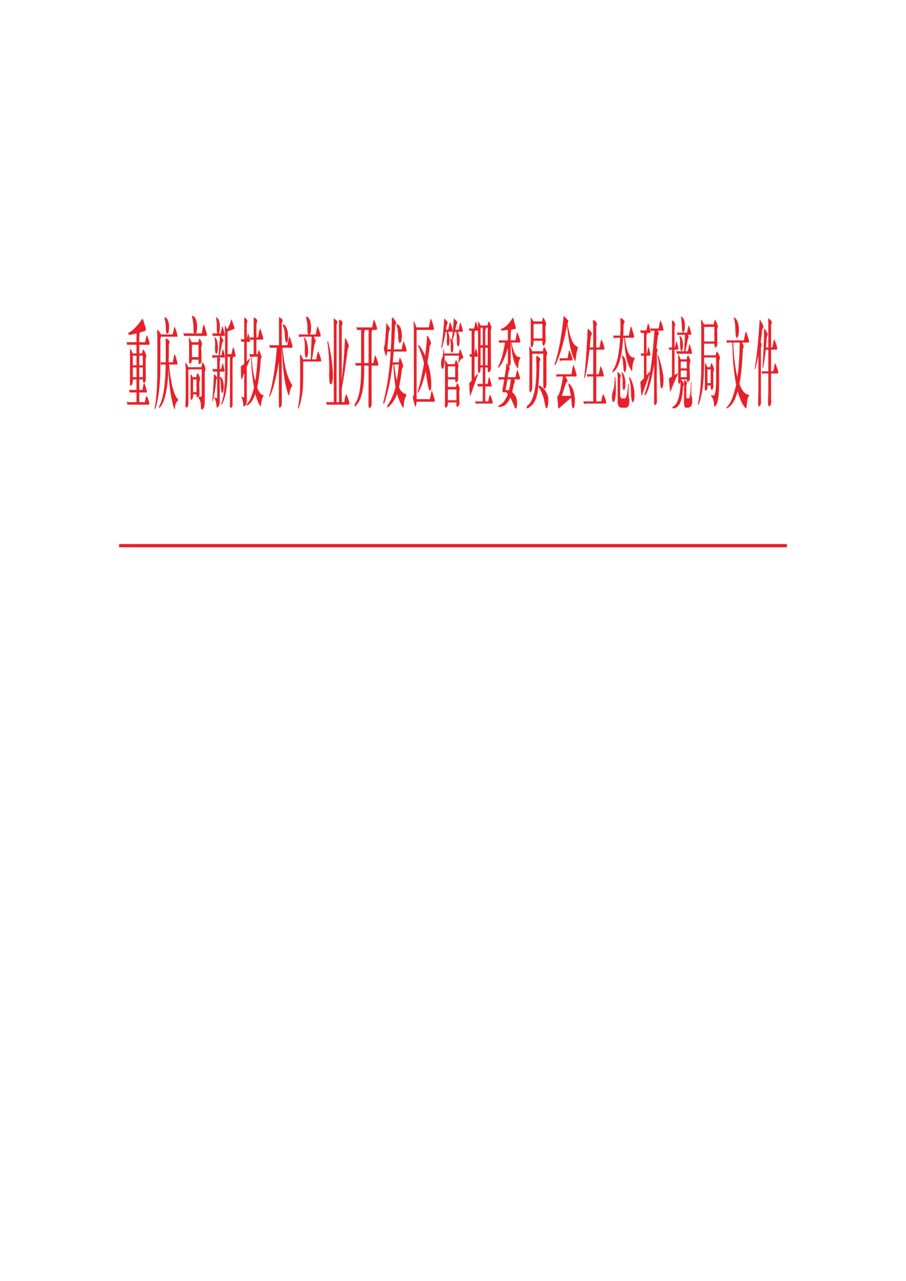

渝高新水许可〔2026〕7号

重庆高新区生态环境局
关于西部(重庆)科学城虎溪河流域污水管网更新改造工程洪水影响评价准予行政许可的决定

重庆水务环境控股集团管网有限公司：
你单位报送的西部(重庆)科学城虎溪河流域污水管网更新改造工程（项目编号：2508-500356-07-01-591331）洪水影响评价行政许可申请收悉，我局组织专家对《西部(重庆)科学城虎溪河流域污水管网更新改造工程洪水影响评价报告（送审稿）》进行了审查。根据河道管理有关法律法规和专家评审意见，现就该工程洪水影响评价作出准予行政许可决定。
一、原则同意项目工程评价防洪标准为100年一遇。
二、原则同意涉河建设方案的洪水影响评价结论。
项目涉及河流为虎溪河及曹家沟，本工程涉河管道长度218.02m，涉河管井7座，管径包括DN400、DN800、DN1000，均埋地铺设，其余改造点位均不涉河。
三、本工程施工期需保证河道行洪通畅，严禁阻断原天然河道水流，切实做好施工期施工导流工作。
四、施工期应安排在枯水期进行，并做好详细施工组织设计。
五、有关要求
（一）项目法人应妥善处理好第三方合法水事权益。
（二）工程开工前，项目法人要将施工方案报送高新区建设局。由高新区建设局进行施工监督管理，并服从防汛指挥部门的统一指挥。项目法人要充分重视河道保护工作，严禁向河道内倾倒弃土弃渣，施工完工后应及时拆除施工设施，清除弃渣等阻碍物，确保行洪安全。
（三）工程开工后，项目法人要及时将施工放样资料报送我局，我局将对工程控制坐标在内的涉河事项进行核查。
（四）工程竣工后，项目法人应报告我局，我局根据涉河事项复核报告参与其项目主管部门组织的综合验收。工程验收合格后方可启用。
（五）本行政许可决定有效期为3年，自签发之日起计算。期满后，若该工程未开工建设，本行政许可决定自行失效；若要继续建设，应重新履行行政许可手续。工程建设过程中涉河建设方案有较大变更的，也应按规定重新办理许可手续。
（六）项目法人应严格按照报告及批复的内容和要求实施。

附件：1.西部(重庆)科学城虎溪河流域污水管网更新改造工程

洪水影响评价报告专家评审意见

2.控制点坐标表

重庆高新区生态环境局
2026年5月21日
附件1
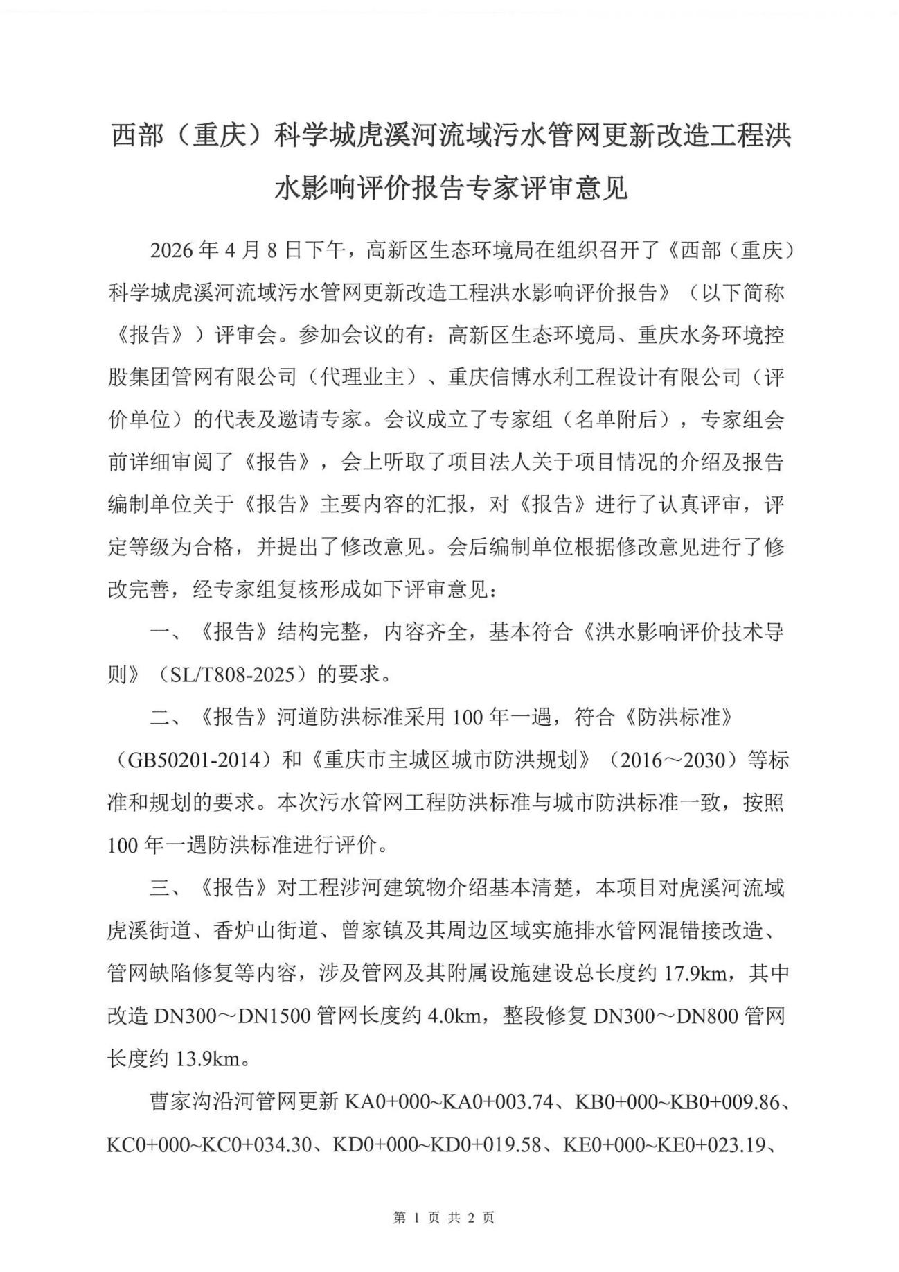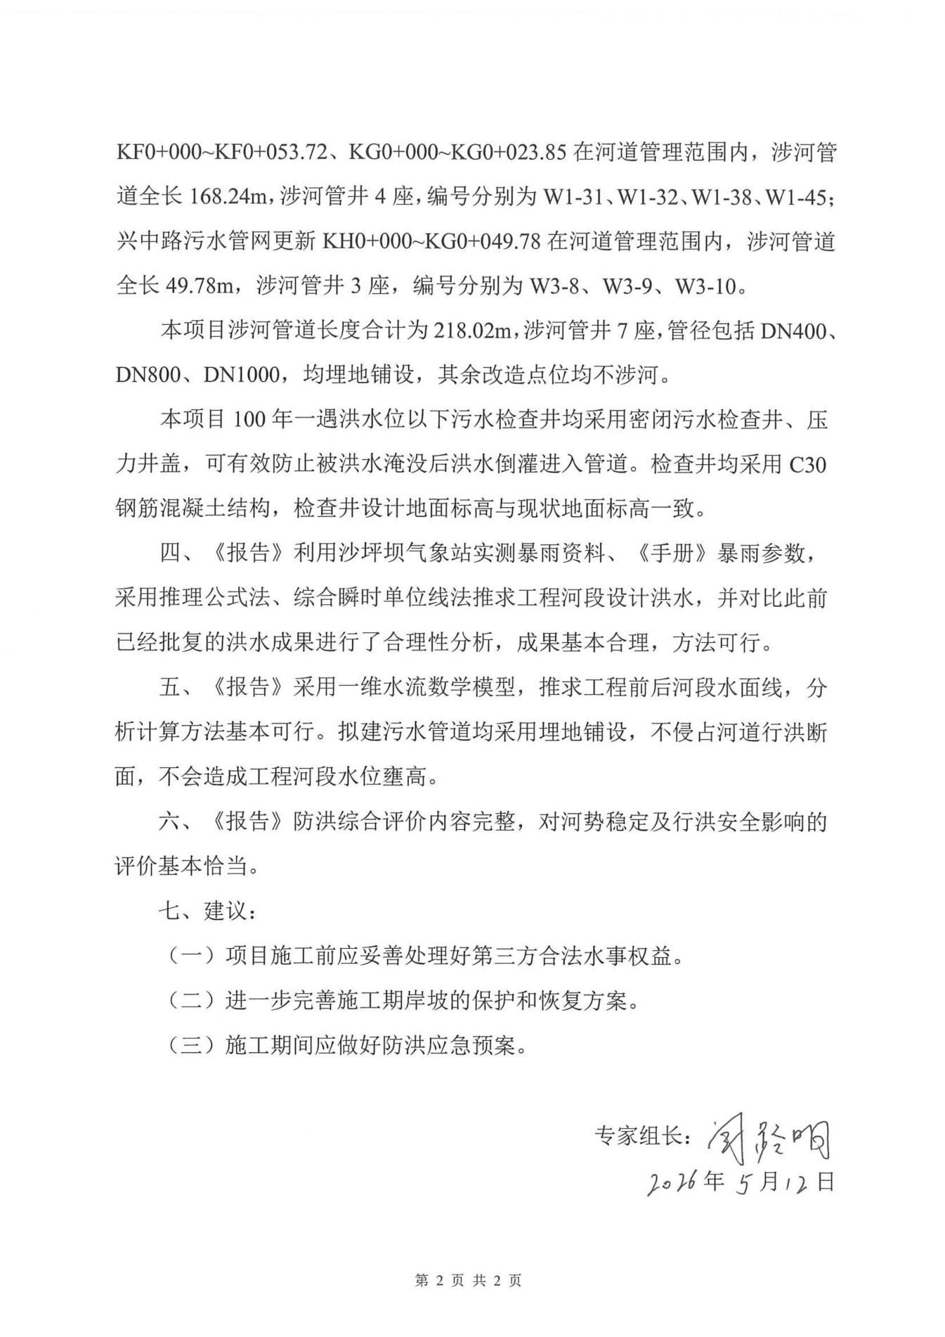
附件2
控制点坐标表
涉河段 | 控制点 | X坐标 | Y坐标 | 备注
曹家沟沿河管网更新涉河段 | KA0+000 | 3275166.424 | 35624453.373
曹家沟沿河管网更新涉河段 | KA0+003.74 | 3275167.151 | 35624457.047
曹家沟沿河管网更新涉河段 | KB0+000 | 3275168.896 | 35624465.862
曹家沟沿河管网更新涉河段 | W1-31 | 3275169.714 | 35624469.996
曹家沟沿河管网更新涉河段 | KB0+009.86 | 3275173.935 | 35624473.749
曹家沟沿河管网更新涉河段 | KC0+000 | 3275181.998 | 35624480.959
曹家沟沿河管网更新涉河段 | W1-32 | 3275196.675 | 35624493.966
曹家沟沿河管网更新涉河段 | KC0+034.30 | 3275201.983 | 35624507.671
曹家沟沿河管网更新涉河段 | KD0+000 | 3275239.546 | 35624572.384
曹家沟沿河管网更新涉河段 | KD0+019.58 | 3275249.087 | 35624589.482
曹家沟沿河管网更新涉河段 | KE0+000 | 3275253.182 | 35624613.274
曹家沟沿河管网更新涉河段 | KE0+023.19 | 3275250.574 | 35624636.287
曹家沟沿河管网更新涉河段 | KF0+000 | 3275244.931 | 35624650.502
曹家沟沿河管网更新涉河段 | W1-38 | 3275230.895 | 35624668.062
曹家沟沿河管网更新涉河段 | KF0+053.72 | 3275210.850 | 35624692.027
曹家沟沿河管网更新涉河段 | KG0+000 | 3275260.916 | 35624818.103
曹家沟沿河管网更新涉河段 | W1-45/KF0+053.72 | 3275262.356 | 35624841.910
兴中路污水管网更新涉河段 | KH0+000 | 3273747.501 | 35624085.427
兴中路污水管网更新涉河段 | W3-8 | 3273746.134 | 35624086.196
兴中路污水管网更新涉河段 | W3-9 | 3273717.956 | 35624104.490
兴中路污水管网更新涉河段 | W3-10/KG0+023.85 | 3273703.342 | 35624103.954

抄送：重庆高新区建设局，曾家镇人民政府、虎溪街道办事处。
重庆高新区生态环境局综合科 2026年5月21日印发

